TENDANCE SANTE | BUDYNEK Sandrine  FISCHER Sophie  HADJEB Djamila  N’DIAYE Boubacar  WOLKA Cezo

Numéro | Nom du produit | Image
1.1 | Sojasun Petits pots : 100% végétal | 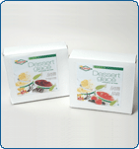
1.2 | Springroll Nation Treasure (Rouleaux de printemps aux légumes)
1.3 | Les nuggets de légumes de d’Aucy | 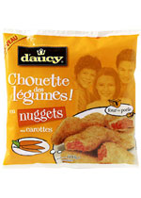
1.4 | Sojasun cuisine fluide UHT (alternative à la crème fraîche sans cholestérol) | 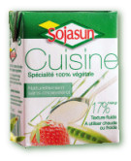
1.5 | Chips de poires Hebei Dongfang green tree food | 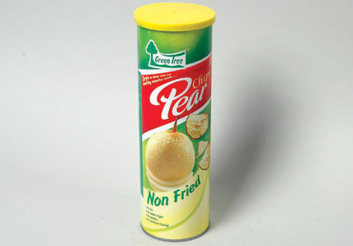
2.1 | Biscuit bio BIOTHEMIS sans conservateur | 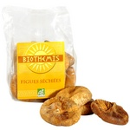
2.2 | Bonbons 100% naturel A .VOGEL | 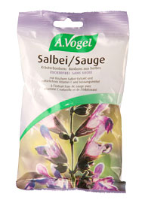
3.1 | Pâte au Quinoa Bio | 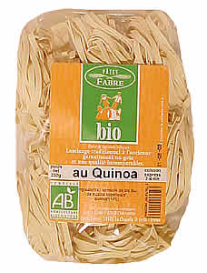
3.2 | Pear chips green tree
3.3 | Barres céréalières Cranberry Luna (source de fibres et de vitamines B9 pour femmes enceintes). | 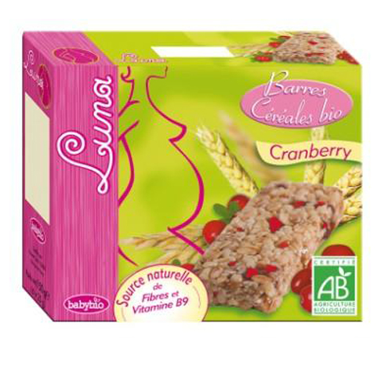
4.1 | Thé médicinal aux feuilles de Bétel – Sarjua | 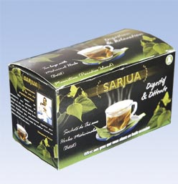
4.2 | Pinnothin
4.3 | Thé médicinal aux feuilles de Bétel – Sarjua
4.4 | ColActif  Fromage allégé aux esters de stanol végétaux) | 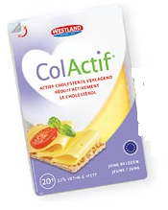
4.5 | Essencis de Danone
4.6 | Rice pasta – Gallo  (Pâtes sans gluten à base de riz ) | 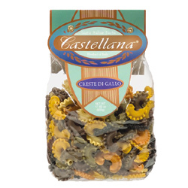
4.7 | Fibregum  (Ingrédient à 100% à base de la gomme d’acacia)
5.1 | Organic milled flaxseed  (graines de lin biologiques du Canada). LINWOODS | 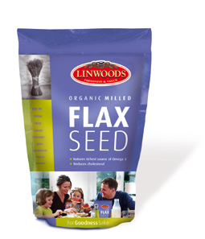
5.2 | Foie de lotte truffé (issu d’animaux non gavés). TRUFFIERES DE RABASSE | 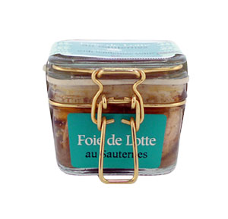
5.3 | Aloe vera juice  Jus d’aloé véra avec pulpe ; CHINCHIN | 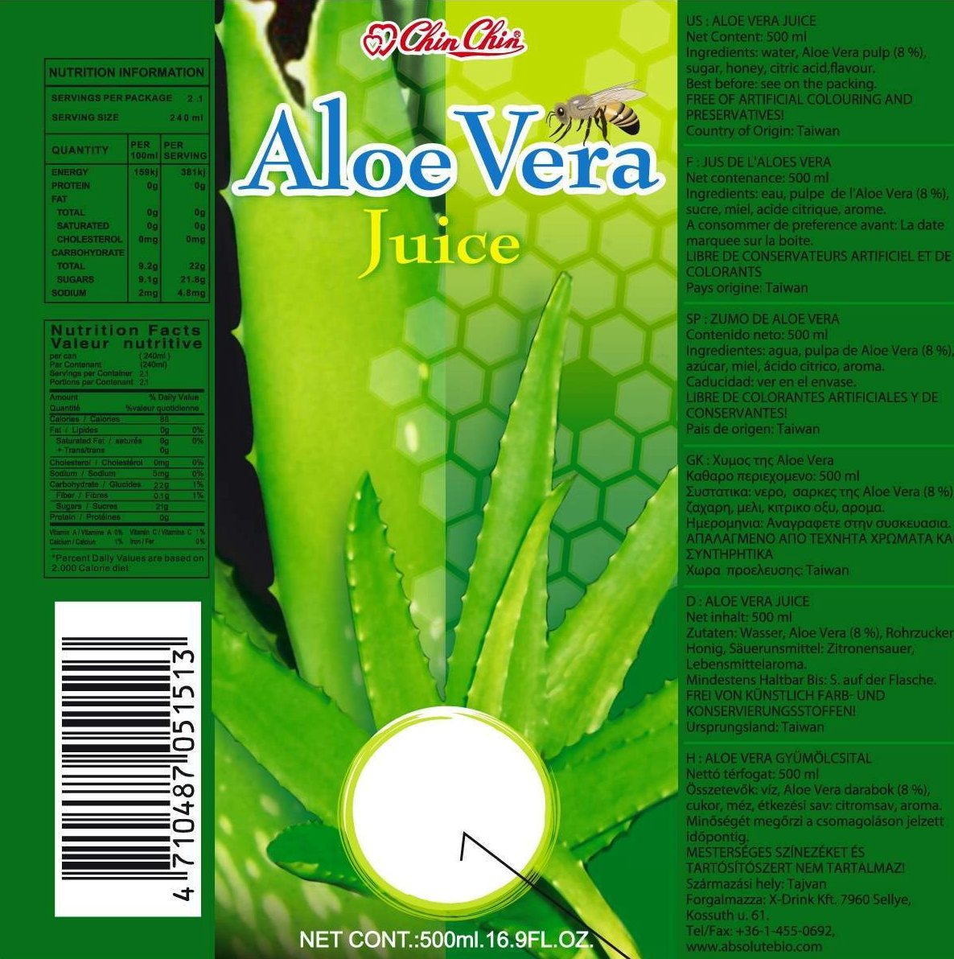
5.4 | Couscous au blé complet prêt en 6 minutes. TIPIAK | 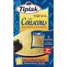
5.5 | BREAKFAST CEREALS « HAPPY RINGS »  OHO! | 